Aluno (a): |  | Turma: 1º ano | Nota:

Atividades
Diretora: Marta Maria Falchetti
Diretora adjunta: Ana Maria Epeling Turmina
Coordenadora: Tânia Gonçalves da Silva Bressan
Orientadora: Marinez Zanetti Zago
Secretária: Roseli Aparecida Fiuza da Rosa Civiero
Professor (a): Letícia Thomazi |  |  | Data: 29/04/2020
Aluno (a): |  | Turma: 1º ano | Nota:

Bom dia, crianças, tudo bem? Hoje a atividade é na apostila
- Página 15, Eu e minha expressão;
- Realizar a atividade na página 15 (essa atividade não precisa me enviar fotos).
- Após pedir para sua família registrar através de fotos suas emoções:
Como você faz em seu rosto quando fica Alegre, com medo, pensativo, com raiva, com dúvida, e com sono.
Exemplo:
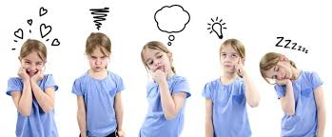

- Depois realizar a atividade na página 16.
Me envie fotos do registro de suas emoções.
Beijos, bom trabalho.
Prof ª Letícia

Atividades
Diretora: Marta Maria Falchetti
Diretora adjunta: Ana Maria Epeling Turmina
Coordenadora: Tânia Gonçalves da Silva Bressan
Orientadora: Marinez Zanetti Zago
Secretária: Roseli Aparecida Fiuza da Rosa Civiero
Professor (a): Letícia Thomazi |  |  | Data: 07/05/2020
Aluno (a): |  | Turma: 1º ano | Nota:

Boa tarde meus queridos alunos, estou com muitas saudades de vocês! Espero que possamos nos ver em breve mas por enquanto vamos ficar em casa e nos cuidar.
Vocês sabem que domingo é dia das mães e como todo ano nós sempre fazemos uma lembrancinha para as mamães de vocês esse ano não será diferente.
A prof vai propor que vocês façam a releitura dessa obra de arte do pintor Claude Monet através de fotografia, o nome dessa obra é Mulher com sombrinha conhecida também como Passeio é uma pintura pertencente ao impressionismo nela está retratada Camille e Jean Monet, mãe e filho!
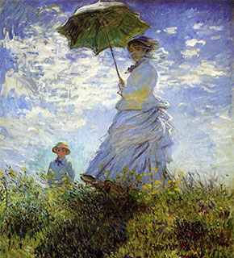

Eu também fiz a releitura dessa foto com a Laurinha que estava com sono hehe.
Caprichem na foto, depois na hora de me enviar escrevam uma mensagem bem linda junto a foto dizendo o por que a mamãe é importante em sua vida.
Beijos da prof.ª Letícia.

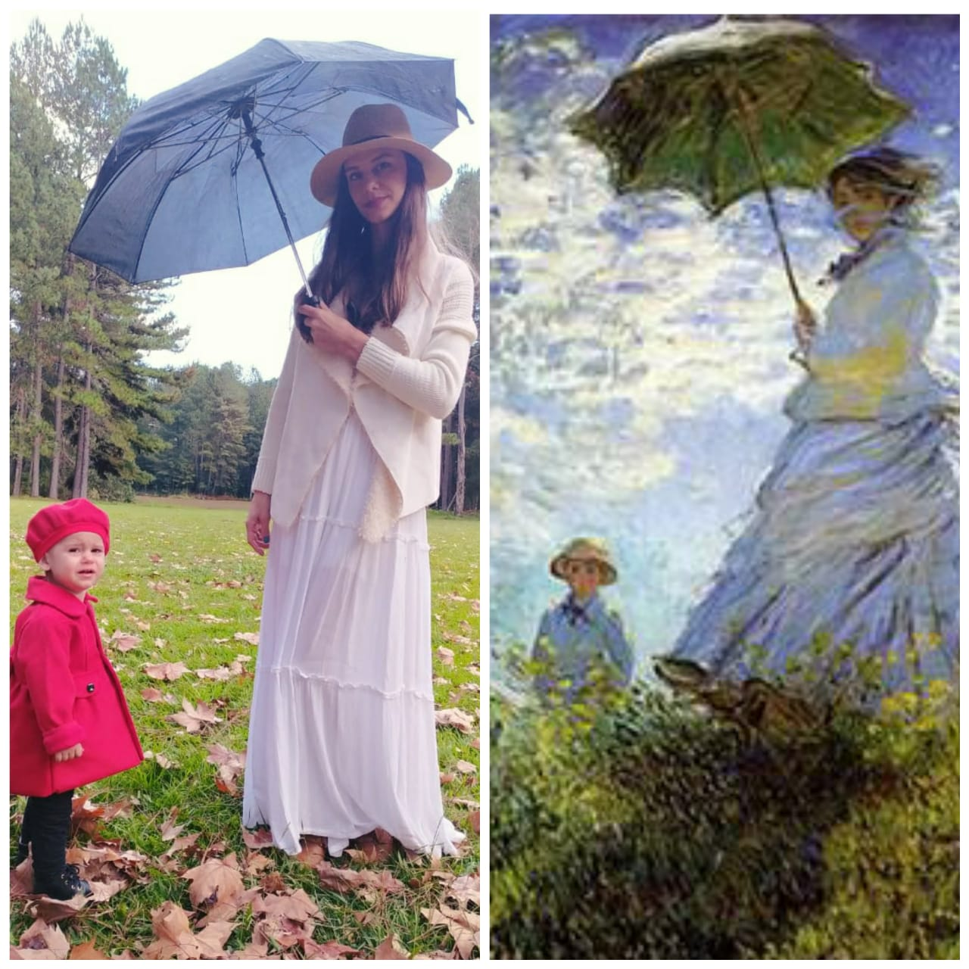

Atividades
Diretora: Marta Maria Falchetti
Diretora adjunta: Ana Maria Epeling Turmina
Coordenadora: Tânia Gonçalves da Silva Bressan
Orientadora: Marinez Zanetti Zago
Secretária: Roseli Aparecida Fiuza da Rosa Civiero
Professor (a): Letícia Thomazi |  |  | Data: 19/05/2020
Aluno (a): |  | Turma: 1º ano | Nota:

Olá crianças, tudo bem?
Hoje a atividade é sobre um pintor chamado Ivan Cruz, que adorava fazer pinturas de crianças brincando.
Ivan Cruz
O artista Plástico Ivan Cruz nasceu em 1947 nos subúrbios do Rio de Janeiro, e brincava pelas ruas de seu bairro como toda criança...
Apesar de amar a arte, fez faculdade de Direito, mas nunca deixando de lado a pintura. Ivan tinha como objetivo divulgar o máximo possível à imaginação, e queria incentivar o desenvolvimento real das nossas crianças no feliz mundo das brincadeiras.

“A criança que não brinca, não é feliz, ao adulto que quando criança não brincou, falta-lhe um pedaço do seu coração”.

Algumas obras de arte de Ivan Cruz:
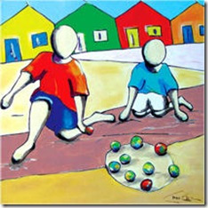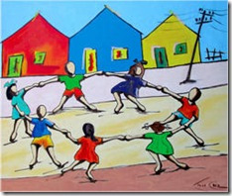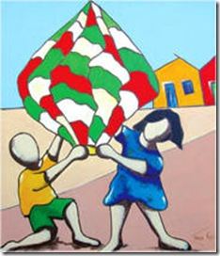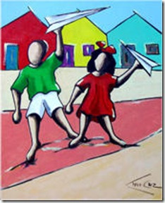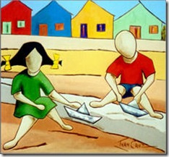

ATIVIDADE
- Em uma folha desenhe a brincadeira que você mais gosta de brincar e após pinte com as características da pintura de Ivan Cruz predominando as cores primarias: Amarelo, Azul e Vermelho.
- Envie a foto da atividade para a prof.
Beijos, qualquer dúvida estou à disposição!
Bom trabalho!

Atividades de Arte.
Diretora: Marta Maria Falchetti
Diretora adjunta: Ana Maria Epeling Turmina
Coordenadora: Tânia Gonçalves da Silva Bressan
Orientadora: Marinez Zanetti Zago
Secretária: Roseli Aparecida Fiuza da Rosa Civiero
Professor (a): Letícia Thomazi |  |  | Data: 28/05/2020
Aluno (a): |  | Turma: 1º ano | Data de entrega: 02/06/2020

Olá meus queridos alunos, tudo bem? Hoje a atividade é na apostila. Não esqueçam de enviar fotos das atividades prontas e se atentem aos prazos.
Abraços!

- HABILIDADES/OBEJTIVOS:
-Explorar fontes sonoras diversas, como as existentes no próprio corpo (palmas, voz, percussão corporal), na natureza e em objetos cotidianos, reconhecendo os elementos constitutivos da música e as características de instrumentos musicais variados.
- Estabelecer relações entre as partes do corpo e destas com o todo corporal na construção do movimento dançado.
- METODOLOGIAS, PRÁTICAS PEDAGÓGICAS E FERRAMENTAS: Utilização do material didático utilizado pela escola, além de outras fontes como, vídeos, imagens, livros e sites de internet.
- REGISTRO DE FREQUÊNCIA DO ALUNO: Através de retorno das atividades propostas.
- FORMA DE AVALIAÇÂO: A avaliação se dará através do retorno das atividades e se as mesmas forem desenvolvidas as aprendizagens e as habilidades propostas.

ATIVIDADES
- Na página 11- Eu e minha voz, realizar a leitura e depois pedir para que alguém grave a sua voz e depois você irá ouvi-la e escrever na apostila como ela é.
- Na página 13- Eu e meu corpo, vocês irão realizar os movimentos com o corpo como está pedindo na atividade e depois desenhar na apostila como você se expressou.
- Na página 14, observem a bailarina e respondam as três questões.

